**工行开户指南**

尊敬的客户：

请您仔细阅读如下的特别提示：

1、若您申购基金金额30万元以下且**无U盾**，请您前往工行营业网点柜台，按照如下的流程告知银行柜员：

请柜员使用**4204**业务代码将现用手机号设置为“柜面认证”手机号。并提示柜员，先删除不用的手机号，再新增现用手机号，“银行预留标示”选择“是”，该手机号 “国家代码项”输入“**+86**”而不是“86”，设置该手机号为“默认”。

若您在嘉实基金网站开户业务时，仍还无法收到嘉实基金发送的确认短信，请您前往柜台提示柜员再增加一个手机号为“0”，然后把原来的手机号设置成“默认手机号”即可（仅适用于以6或9开头的工行卡号）

2、若您申购基金金额在30万元以上或者您已经开通了网上银行并申请U盾或电子密码器，请按照如下方式设置：

请登陆[www.icbc.com.cn](http://www.icbc.com.cn)，按照工行的提示，在您的电脑中安装相关证书和控件。如果您同时拥有U盾或电子密码器，请在网上银行中“安全中心”的“切换认证方式”中选择的认证方式（U盾或电子密码器）

如果上述业务您已经办理完毕，请浏览如下的开户步骤：

第一步：

提示：打开浏览器，请输入:www.jsfund.cn，登陆嘉实基金官网

画面：

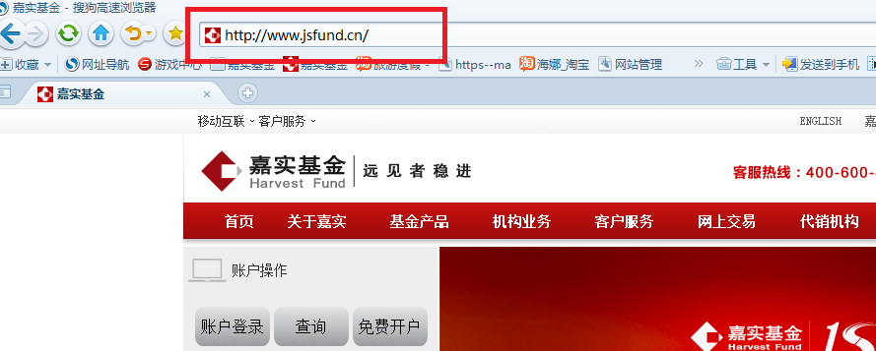

第二步：

提示：请点击“免费开户”，进入嘉实基金开户流程

画面：

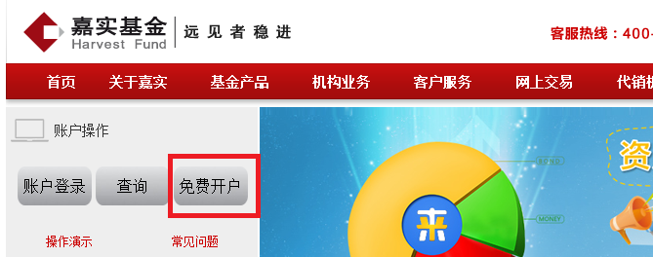

第三步：

提示：进入嘉实基金的开户页面，请按照如下页面提示填写开户资料：

画面：

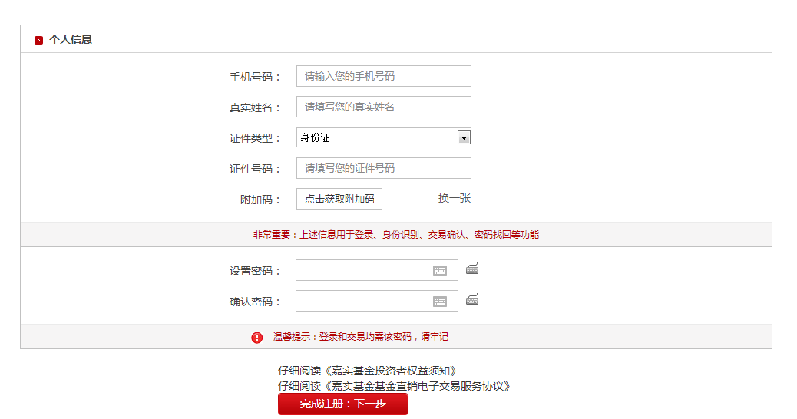

第四步：

提示：请等待验证短信的到达，由于运营商原因系统可能会延迟30秒钟到1分钟，请耐心等待。收到短信后，请将短信验证码填写至对话框中

画面：

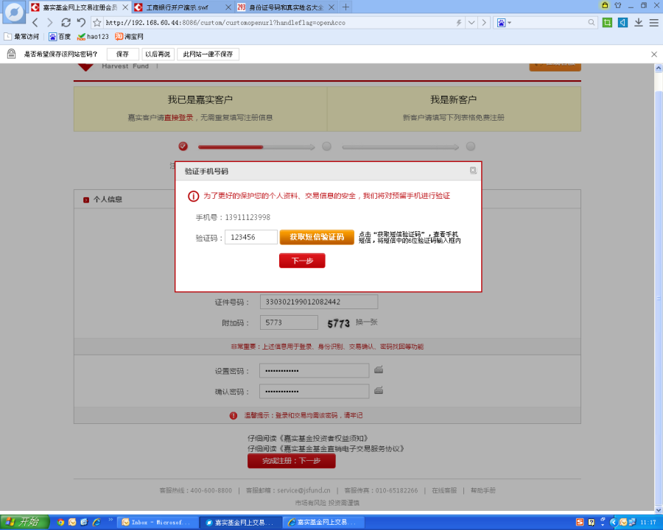

第五步：

提示：进入到银行卡的选择页面，请您选择您要开户的银行卡，点击对应图标。

画面：

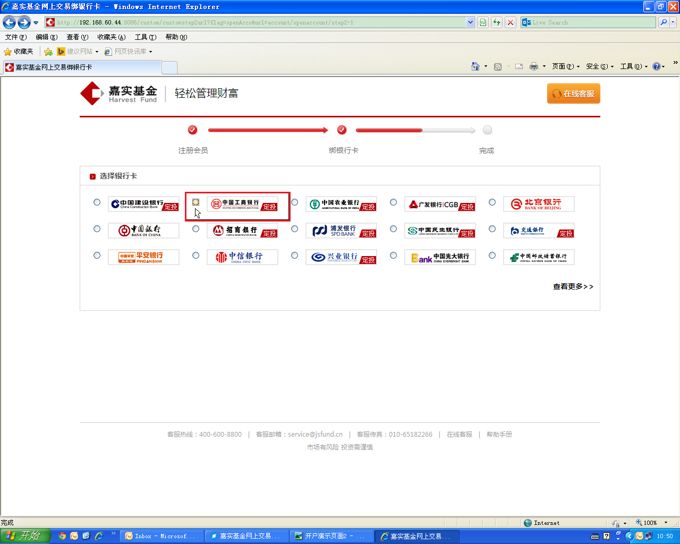

第六步：

提示：请对应填写您的银行卡信息，请注意，本页面填写的信息请与您在银行中预留的信息保持一致。

画面：

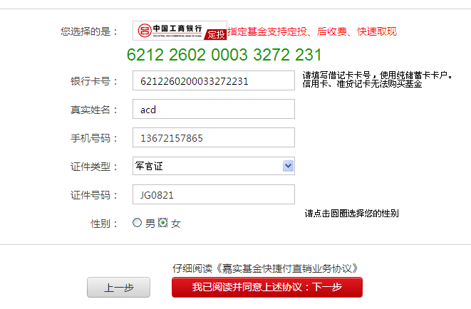

第七步：

提示：恭喜您，您的开户已经成功，请点击“立即申购基金”进入交易界面完成基金购买。

画面：

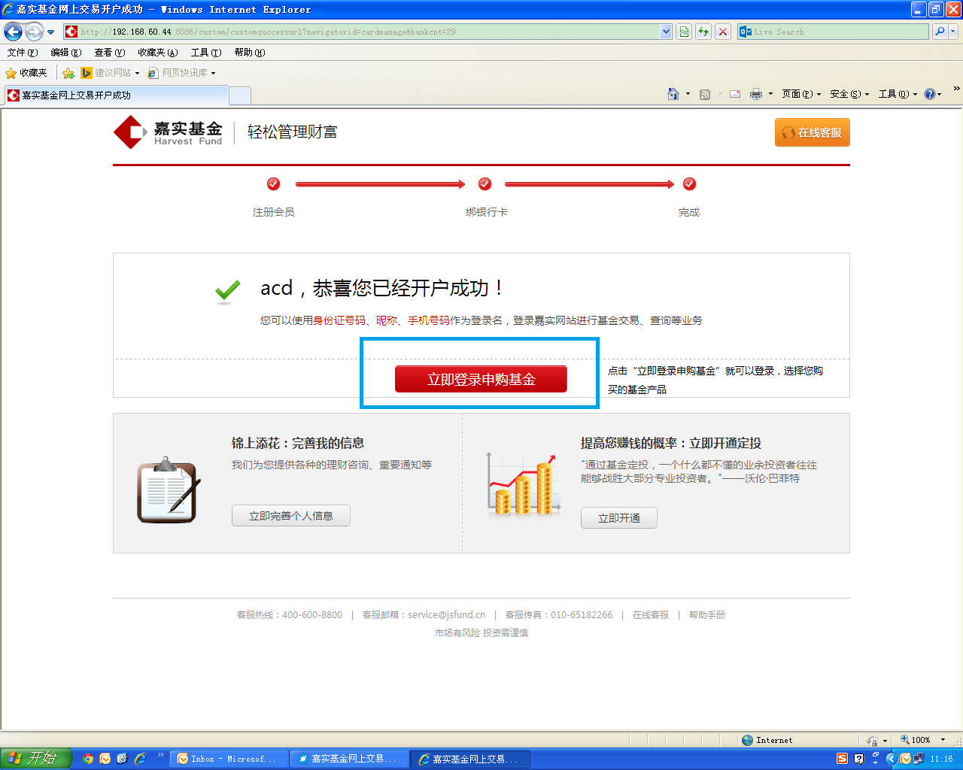

第八步：

提示：如果系统出现开户失败的情况时，请您仔细阅读页面提示文字：

画面：

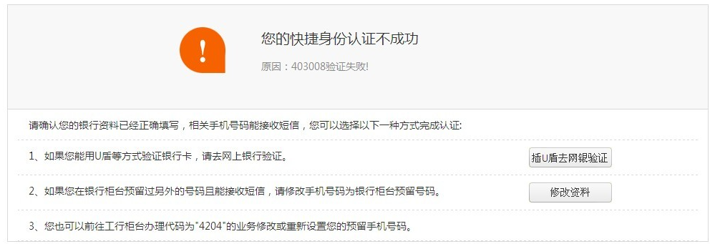

请仔细阅读认证的三个办法。

第九步：

提示：如果您有u盾，请点击“插入U盾去网银验证”按键，同时请将您的U盾插入电脑中。

画面：

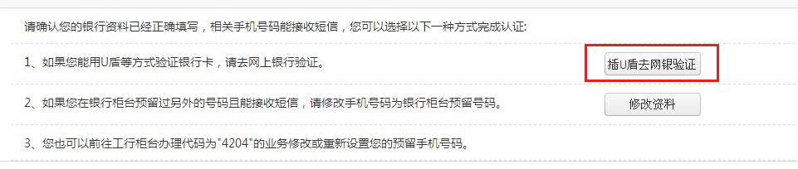

第十步：

提示：点击“插入U盾去网银验证”按键，系统进入“工商银行客户委托缴费服务“协议的签订页面，请您认真阅读协议内容后，点击”阅读并接受“进入下一步

画面：

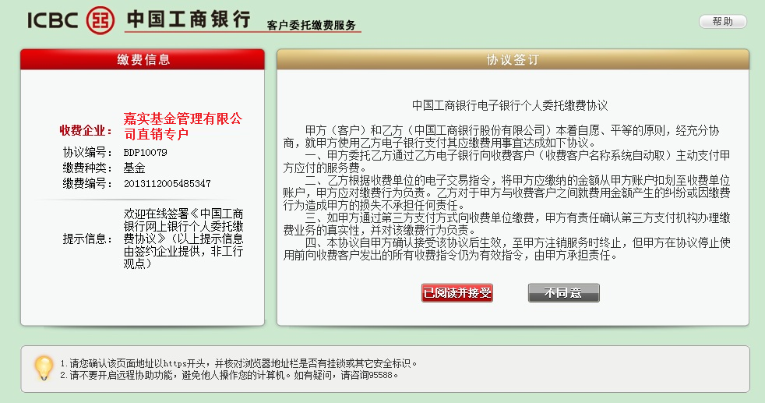

第十一步：

提示：请在本页面检查缴费卡账号是否正确，并按照页面提示的额“验证码“填入对话框中。点击”确认“

画面：

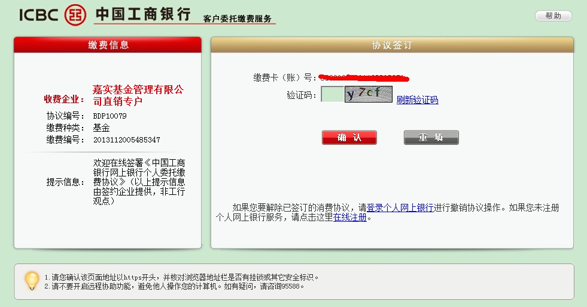

第十二步：

提示：请确认您在银行预留的信息是否正确，正确后点击“确定“

画面：

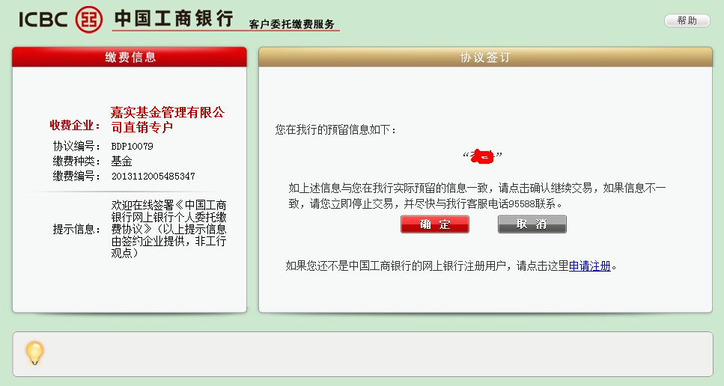

第十三步：

提示：请您插入U盾后，阅读委托协议，点击同意,，输入U盾密码。

画面：

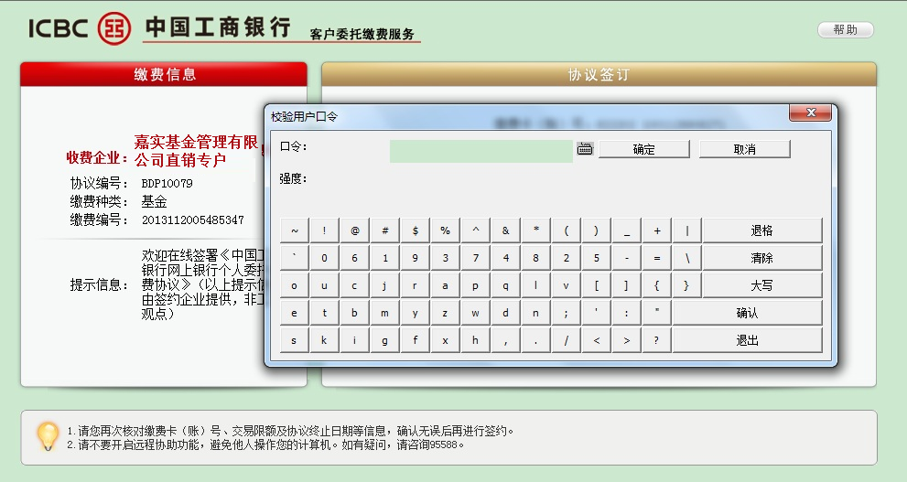

第十四步：

提示：银行身份验证完成，可关闭工行网银页面。

画面：

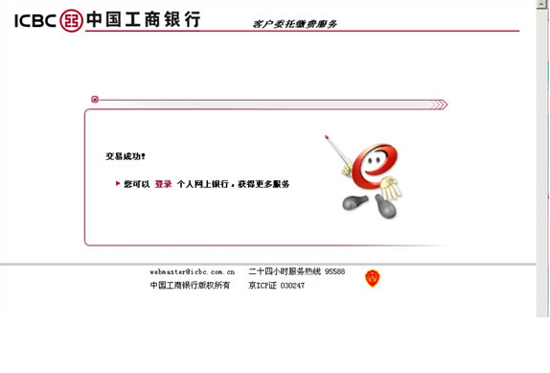

第十五步：

提示：恭喜您，您的开户已经成功，请点击“立即申购基金”进入交易界面完成基金购买。

画面：

